**Ekonomická univerzita v Bratislave**

**Fakulta hospodárskej informatiky**

**Katedra aplikovanej informatiky**

**Happy Burger s.r.o.**

**Zobrazovanie vybraných veličín**

Predmet: Pokročilé využívanie databáz

Cvičiaci: Ing. Jaroslav Kultan, PhD.

Prednášajúci: Ing. Jaroslav Kultan, PhD.

Vypracoval: Martin Jankech

Krúžok: HI3

Študijný program: HI

Forma štúdia: Denná

Akademický rok/semester:2019/2020, letný

Ročník: 2.

Obsah

Úvod 4

Pripojenie do bázy dát 4

1.0 Sledovaná veličina Príjem 4

1.1 Príjmy podľa jednotlivých rokov 4

1.2 Príjem podľa jednotlivých mesiacov (za celú dobu sledovania činnosti) 5

1.3 Príjmy podľa jednotlivých dní (za celú dobu sledovania činnosti) 5

1.4 Príjmy podľa jednotlivých krajov 6

1.5 Príjmy podľa jednotlivých okresov 6

1.6 Príjmy podľa jednotlivých miest 7

1.7 Príjmy podľa skupín výrobkov 8

1.8 Príjmy podľa typov výrobkov 8

1.9 Príjmy podľa jednotlivých výrobkov 9

2.0 Sledovaná veličina Náklady 10

2.1 Náklady podľa rokov 10

2.2 Náklady podľa mesiacov 10

2.3 Náklady podľa dní 11

2.4Náklady podľa kraja 12

2.5 Náklady podľa okresu 12

2.6 Náklady podľa mesta 13

2.7 Náklady podľa skupiny výrobkov 14

2.8 Náklady podľa typu výrobkov 14

2.9 Náklady podľa jednotlivých výrobkov 15

3.0 Sledovaná veličina výdaje na objednávky materiálu 16

3.1 Vydaje podľa roku 16

3.2 Výdaje podľa mesiaca 16

3.3 Výdaje podľa dňa 17

3.4 Výdaje podľa kraja 18

3.5 Výdaje podľa okresu 18

3.6 Výdaje podľa mesta 19

3.7 Výdaje podľa skupiny materiálu 20

3.8 Výdaje podľa typu materiálu 20

3.9 Výdaje podľa materiálov 21

4.0 Sledovaná veličina počet realizovaných produktov 22

4.1 Počet realizovaných produktov podľa roku 22

4.2 Počet realizovaných produktov podľa mesiaca 22

4.3 Počet realizovaných produktov podľa dňa 23

4.4 Počet realizovaných produktov podľa kraja 24

4.5 Počet realizovaných produktov podľa okresu 24

4.6 Počet realizovaných produktov podľa mesta 25

4.7 Počet realizovaných produktov podľa skupiny výrobkov 26

4.8 Počet realizovaných produktov podľa typov výrobkov 26

4.9 Počet realizovaných produktov podľa jednotlivých výrobkov 27

Záver 28

# Úvod

V tomto zadaní budeme vytvárať výstupy o sledovaných veličinách príjmy, náklady ,počet realizovaných produktov, a to pre tri základne dimenzie – čas , priestor , produkt a tri základne úrovne napr. : deň, mesiac, rok alebo mesto, okres , kraj

Naša baza dát má naplnene dodacie listy a objednávky materiálu na roky 2017-2020 čo nám umožňuje vytvoriť takúto dimenzionálnu analýzu. V tabuľke faktov 2 sme zatiaľ odstránili atribút materiál skupina materiál a typ materiál aby nám nevznikala redundancia objednávok výrobkov a aby sa nám nekazili získane príjmy a náklady

# Pripojenie do bázy dát

Pripojenie na Webzdarma.cz

Prihlasovacie meno : jankech.wz.cz

Heslo : Martin89

Pripojenie do MySQL

Prihlasovacie meno:jankechwzcz7860

Heslo:Martin89

# 1.0 Sledovaná veličina Príjem

V tejto časti budeme sledovať príjmy podlá vyššie spomínaných dimenzii a úrovní

## 1.1 Príjmy podľa jednotlivých rokov

**Príkaz na zistenie príjmu podľa jednotlivých rokov**

[Select](https://sql2.webzdarma.cz/url.php?url=https://dev.mysql.com/doc/refman/5.5/en/select.html) t.rok, [sum](https://sql2.webzdarma.cz/url.php?url=https://dev.mysql.com/doc/refman/5.5/en/group-by-functions.html#function_sum)(t.prijem) prijem_rok from tabulka_faktov2 t group BY rok

**Výstup v Mysql**

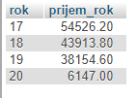

**Grafické zobrazenie príjmu podľa jednotlivých rokov**

## 1.2 Príjem podľa jednotlivých mesiacov (za celú dobu sledovania činnosti)

Nasledujúce príjmy sú za mesiace avšak nerozlišujú v ktorom roku boli tieto príjmy. Získame tak zaujímavý prehlaď v ktorom mesiaci sú za celé sledovane obdobie naše príjmy najväčšie a ako je tomu naopak. Podrobnejšiu analýzu podľa mesiacov podlá presných rokov môžem neskôr vykonať tiež.

**Príkaz na zistenie príjmu podľa jednotlivých mesiacov (za celu dobu sledovania činnosti)**

[Select](https://sql2.webzdarma.cz/url.php?url=https://dev.mysql.com/doc/refman/5.5/en/select.html) t.mesiac, [sum](https://sql2.webzdarma.cz/url.php?url=https://dev.mysql.com/doc/refman/5.5/en/group-by-functions.html#function_sum)(t.prijem) prijem_mesiac from tabulka_faktov2 t group BY mesiac

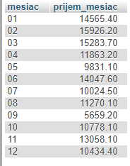**Výstup v MySQL**

**Grafické zobrazenie**

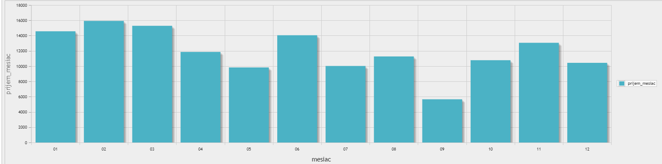

## 1.3 Príjmy podľa jednotlivých dní (za celú dobu sledovania činnosti)

**Príkaz na zistenie príjmu podľa jednotlivých dní**

[Select](https://sql2.webzdarma.cz/url.php?url=https://dev.mysql.com/doc/refman/5.5/en/select.html) t.den, [sum](https://sql2.webzdarma.cz/url.php?url=https://dev.mysql.com/doc/refman/5.5/en/group-by-functions.html#function_sum)(t.prijem) prijem_den from tabulka_faktov2 t group BY den

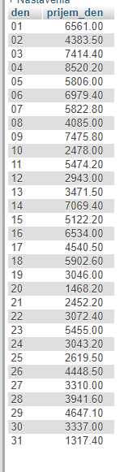**Zobrazenie v MySQL**

**Grafické zobrazenie**

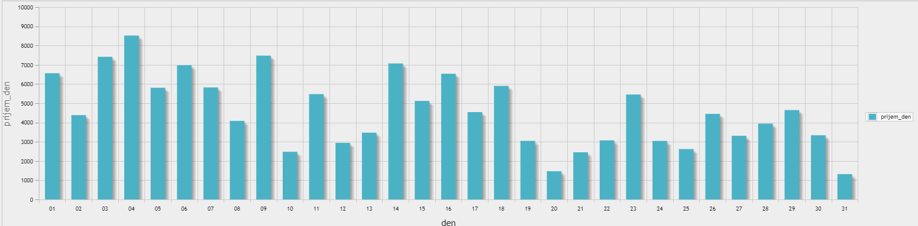

## 1.4 Príjmy podľa jednotlivých krajov

**Príkaz na zistenie príjmov podľa jednotlivých krajov**

[select](https://sql2.webzdarma.cz/url.php?url=https://dev.mysql.com/doc/refman/5.5/en/select.html) t.kraj , [sum](https://sql2.webzdarma.cz/url.php?url=https://dev.mysql.com/doc/refman/5.5/en/group-by-functions.html#function_sum)(t.prijem) prijem_kraj from tabulka_faktov2 t group by kraj

**Výstup v MySQL**

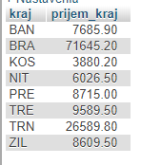

**Grafické zobrazenie**

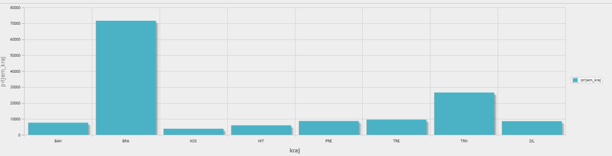

## 1.5 Príjmy podľa jednotlivých okresov

**Príkaz na zistenie príjmov podľa okresov**

[select](https://sql2.webzdarma.cz/url.php?url=https://dev.mysql.com/doc/refman/5.5/en/select.html) t.okres , [sum](https://sql2.webzdarma.cz/url.php?url=https://dev.mysql.com/doc/refman/5.5/en/group-by-functions.html#function_sum)(t.prijem) prijem_okres from tabulka_faktov2 t where t.okres [is](https://sql2.webzdarma.cz/url.php?url=https://dev.mysql.com/doc/refman/5.5/en/comparison-operators.html#operator_is) [not](https://sql2.webzdarma.cz/url.php?url=https://dev.mysql.com/doc/refman/5.5/en/logical-operators.html#operator_not) null group by okres

**Výstup v MySQL**

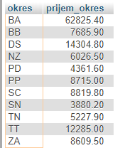

**Grafické zobrazenie**

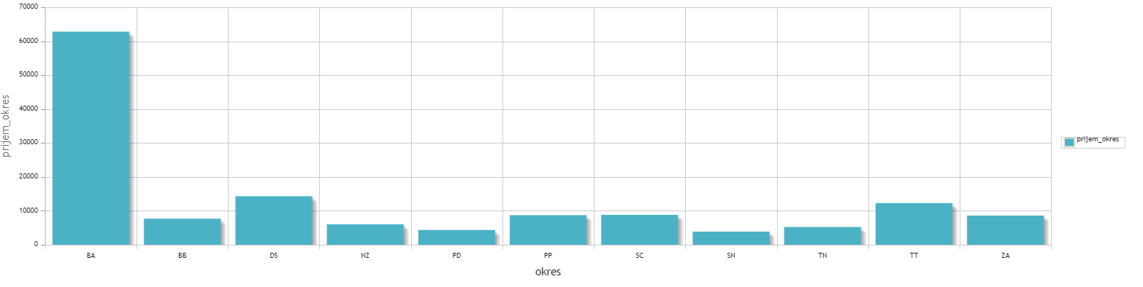

## 1.6 Príjmy podľa jednotlivých miest

Pri meste som mesto Bratislava rozdelil podľa jej okresov. Ide tu o výnimku keďže toto mesto má viac okresov

**Príkaz na zistenie príjmov podľa jednotlivých miest**

[select](https://sql2.webzdarma.cz/url.php?url=https://dev.mysql.com/doc/refman/5.5/en/select.html) t.miesto_obj , [sum](https://sql2.webzdarma.cz/url.php?url=https://dev.mysql.com/doc/refman/5.5/en/group-by-functions.html#function_sum)(t.prijem) prijem_mesto from tabulka_faktov2 t group by miesto_obj

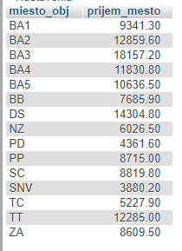**Výstup v MySQL**

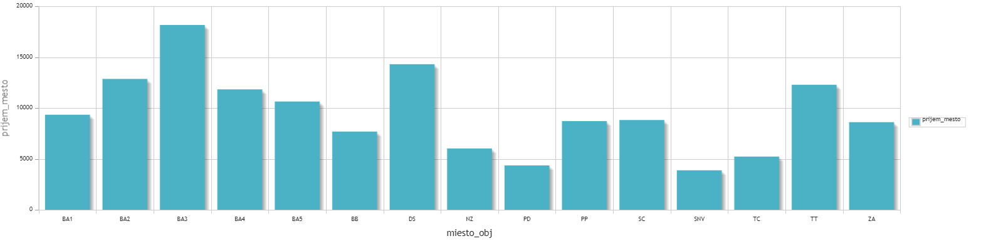**Grafické zobrazenie**

## 1.7 Príjmy podľa skupín výrobkov

Samozrejme pre lepši prehľad si kedykoľvek môžem vybrať aj slovné označenie jednotlivých id typov výrobkov

**Príkaz na výpočet príjmov podľa skupín výrobkov**

[select](https://sql2.webzdarma.cz/url.php?url=https://dev.mysql.com/doc/refman/5.5/en/select.html) t.id_skup_vyr,skupina_vyr.nazov_skup_vyr, [sum](https://sql2.webzdarma.cz/url.php?url=https://dev.mysql.com/doc/refman/5.5/en/group-by-functions.html#function_sum)(t.prijem) prijem_skupina_vyrobok from tabulka_faktov2 t ,skupina_vyr where t.id_skup_vyr=skupina_vyr.id_skup_vyr group by id_skup_vyr

**Výstup v MySQL**

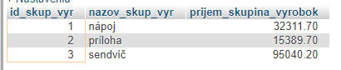

**Grafické zobrazenie**

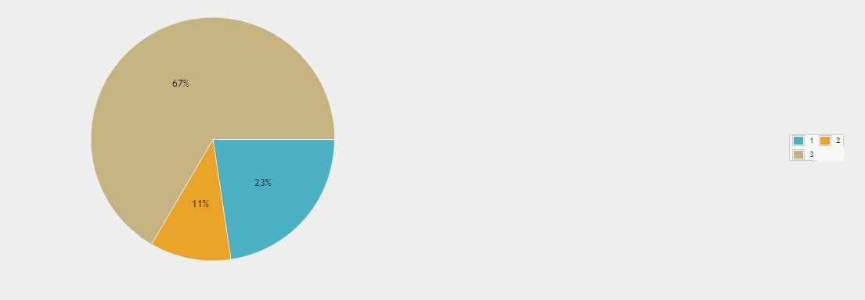

## 1.8 Príjmy podľa typov výrobkov

**Príkaz na výpočet príjmov podľa typov výrobkov**

[select](https://sql2.webzdarma.cz/url.php?url=https://dev.mysql.com/doc/refman/5.5/en/select.html) t.typ_vyr,Typ_vyrobku.typ_vyro, [sum](https://sql2.webzdarma.cz/url.php?url=https://dev.mysql.com/doc/refman/5.5/en/group-by-functions.html#function_sum)(t.prijem) prijem_typ_vyrobok from tabulka_faktov2 t,Typ_vyrobku where Typ_vyrobku.id_typ_vyr=t.typ_vyr group by typ_vyr

**Výstup v MySQL**

Samozrejme pre lepši prehľad si kedykoľvek môžeme vybrať aj slovné označenie jednotlivých id typov výrobkov

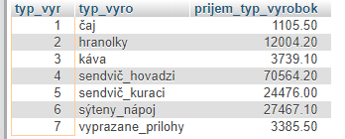

**Grafické zobrazenie**

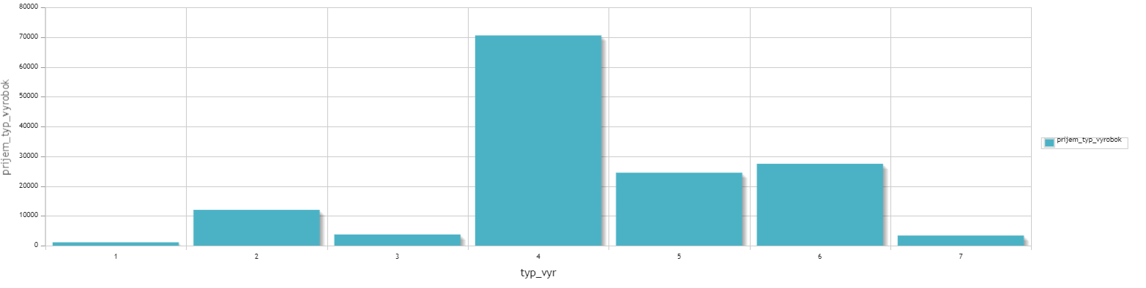

## 1.9 Príjmy podľa jednotlivých výrobkov

**Príkaz na výpočet príjmu podľa jednotlivých výrobkov**

[select](https://sql2.webzdarma.cz/url.php?url=https://dev.mysql.com/doc/refman/5.5/en/select.html) t.ID_vyr, v.nazov_vyrobku, [sum](https://sql2.webzdarma.cz/url.php?url=https://dev.mysql.com/doc/refman/5.5/en/group-by-functions.html#function_sum)(t.prijem) prijem_vyrobky from tabulka_faktov2 t ,Vyrobok v where t.ID_vyr=v.ID_vyr group by ID_vyr

**Výstup v MYSQL**

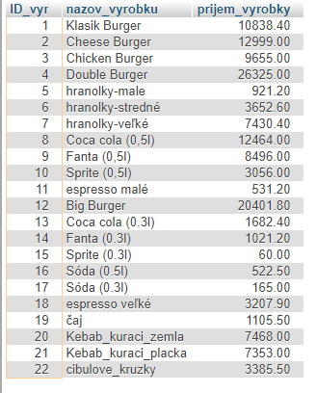

**Grafické zobrazenie**

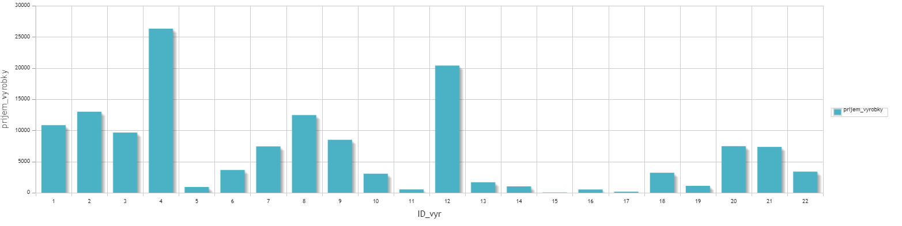

# 2.0 Sledovaná veličina Náklady

## 2.1 Náklady podľa rokov

**Príkaz na výpočet nákladov za rok**

[Select](https://sql2.webzdarma.cz/url.php?url=https://dev.mysql.com/doc/refman/5.5/en/select.html) t.rok, [sum](https://sql2.webzdarma.cz/url.php?url=https://dev.mysql.com/doc/refman/5.5/en/group-by-functions.html#function_sum)(t.naklad) naklady_rok from tabulka_faktov2 t group BY rok

**Výstup v MySQL**

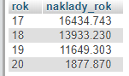

**Grafické zobrazenie**

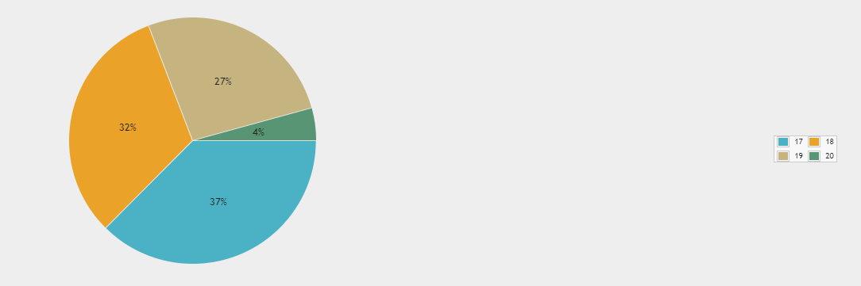

## 2.2 Náklady podľa mesiacov

**Príkaz na výpočet nákladov za mesiac**

[Select](https://sql2.webzdarma.cz/url.php?url=https://dev.mysql.com/doc/refman/5.5/en/select.html) t.mesiac, [sum](https://sql2.webzdarma.cz/url.php?url=https://dev.mysql.com/doc/refman/5.5/en/group-by-functions.html#function_sum)(t.naklad) naklady_mesiac from tabulka_faktov2 t group BY mesiac

**Výstup v MYSQL**

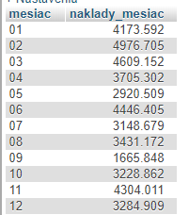

**Grafické zobrazenie**

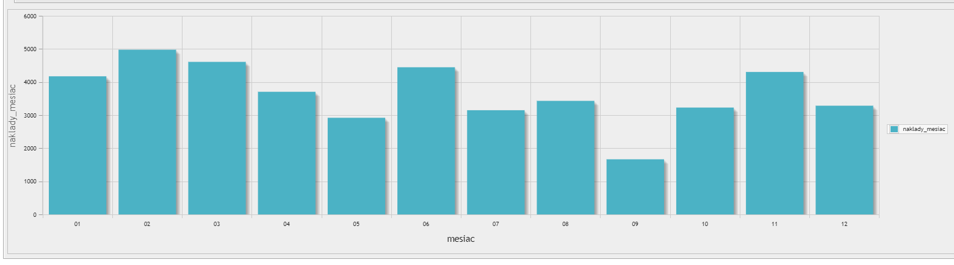

## 2.3 Náklady podľa dní

**Príkaz na výpočet nákladov za deň**

[Select](https://sql2.webzdarma.cz/url.php?url=https://dev.mysql.com/doc/refman/5.5/en/select.html) t.den, [sum](https://sql2.webzdarma.cz/url.php?url=https://dev.mysql.com/doc/refman/5.5/en/group-by-functions.html#function_sum)(t.naklad) naklady_den from tabulka_faktov2 t group BY den

**Výstup v MYSQL**

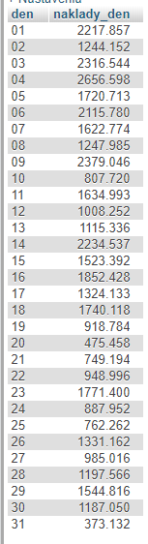

**Grafické zobrazenie**

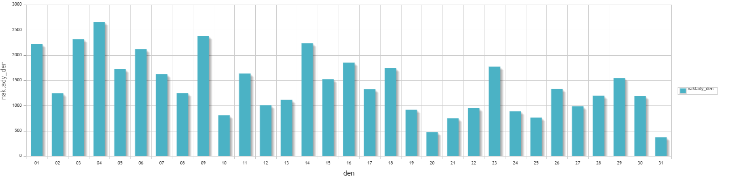

## 2.4Náklady podľa kraja

**Príkaz na výpočet nákladov podľa kraja**

[select](https://sql2.webzdarma.cz/url.php?url=https://dev.mysql.com/doc/refman/5.5/en/select.html) t.kraj , [sum](https://sql2.webzdarma.cz/url.php?url=https://dev.mysql.com/doc/refman/5.5/en/group-by-functions.html#function_sum)(t.naklad) naklad_kraj from tabulka_faktov2 t group by kraj

**Výstup v MYSQL**

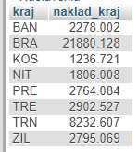

**Grafické zobrazenie**

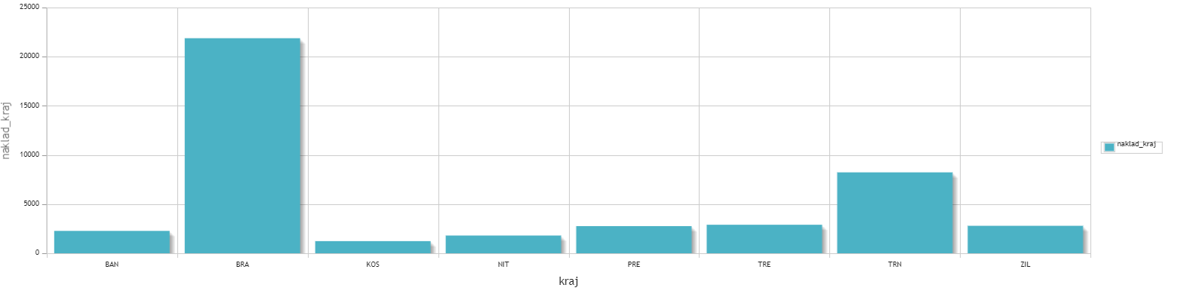

## 2.5 Náklady podľa okresu

**Príkaz na výpočet nákladov podľa okresu**

[select](https://sql2.webzdarma.cz/url.php?url=https://dev.mysql.com/doc/refman/5.5/en/select.html) t.okres,[sum](https://sql2.webzdarma.cz/url.php?url=https://dev.mysql.com/doc/refman/5.5/en/group-by-functions.html#function_sum)(t.naklad) naklady_okres from tabulka_faktov2 t where t.okres [is](https://sql2.webzdarma.cz/url.php?url=https://dev.mysql.com/doc/refman/5.5/en/comparison-operators.html#operator_is) [not](https://sql2.webzdarma.cz/url.php?url=https://dev.mysql.com/doc/refman/5.5/en/logical-operators.html#operator_not) null group by okres

**Výstup v MySQL**

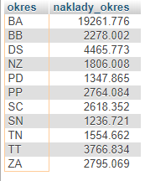

**Grafické zobrazenie**

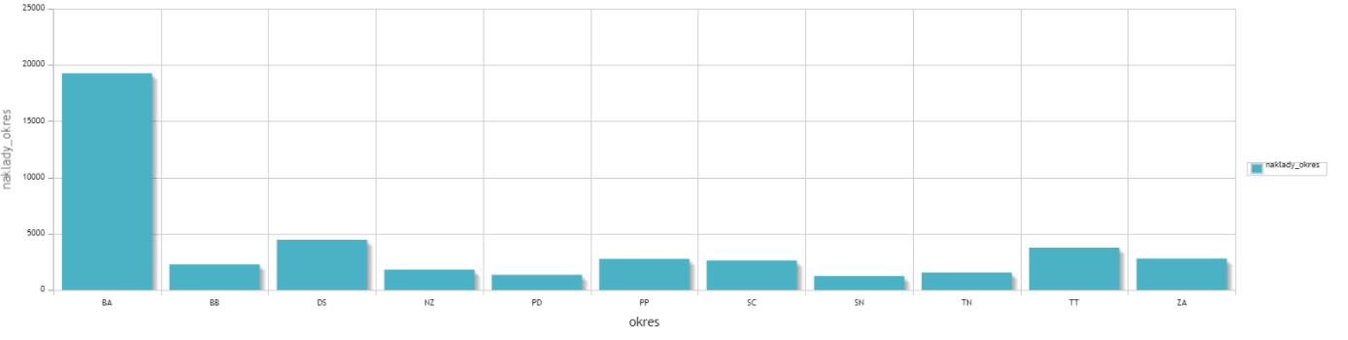

## 2.6 Náklady podľa mesta

**Príkaz na výpočet nákladov podľa mesta**

[select](https://sql2.webzdarma.cz/url.php?url=https://dev.mysql.com/doc/refman/5.5/en/select.html) t.miesto_obj , [sum](https://sql2.webzdarma.cz/url.php?url=https://dev.mysql.com/doc/refman/5.5/en/group-by-functions.html#function_sum)(t.naklad) naklad_mesto from tabulka_faktov2 t group by miesto_obj

**Výstup v MYSQL**

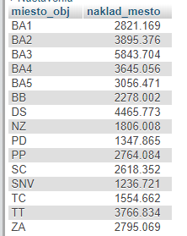

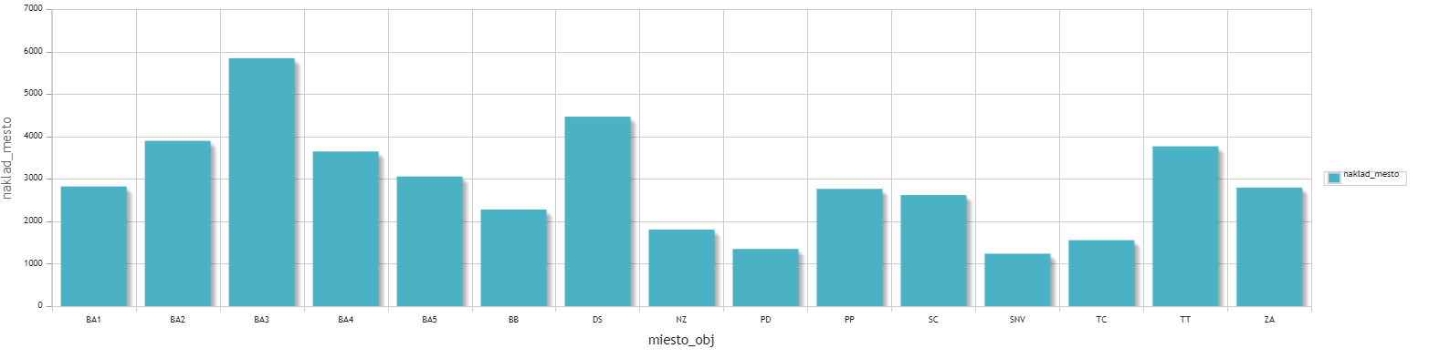**Grafické zobrazenie**

## 2.7 Náklady podľa skupiny výrobkov

**Príkaz na výpočet nákladov podľa výrobkov**

[select](https://sql2.webzdarma.cz/url.php?url=https://dev.mysql.com/doc/refman/5.5/en/select.html) t.id_skup_vyr,skupina_vyr.nazov_skup_vyr, [sum](https://sql2.webzdarma.cz/url.php?url=https://dev.mysql.com/doc/refman/5.5/en/group-by-functions.html#function_sum)(t.naklad) naklad_skupina_vyrobok from tabulka_faktov2 t ,skupina_vyr where t.id_skup_vyr=skupina_vyr.id_skup_vyr group by id_skup_vyr

**Výstup v MYSQL**

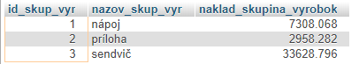

**Grafické zobrazenie**

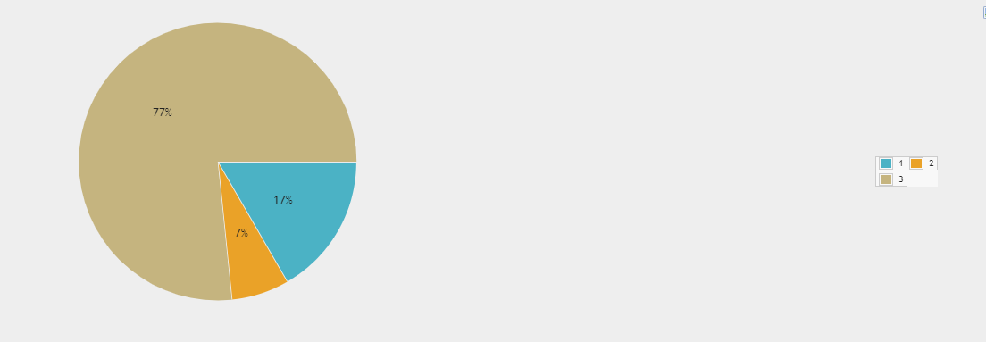

## 2.8 Náklady podľa typu výrobkov

**Príkaz na výpočet nákladov podľa typu výrobku**

[select](https://sql2.webzdarma.cz/url.php?url=https://dev.mysql.com/doc/refman/5.5/en/select.html) t.typ_vyr,Typ_vyrobku.typ_vyro, [sum](https://sql2.webzdarma.cz/url.php?url=https://dev.mysql.com/doc/refman/5.5/en/group-by-functions.html#function_sum)(t.naklad) naklad_typ_vyrobok from tabulka_faktov2 t,Typ_vyrobku where Typ_vyrobku.id_typ_vyr=t.typ_vyr group by typ_vyr

**Výstup v MYSQL**

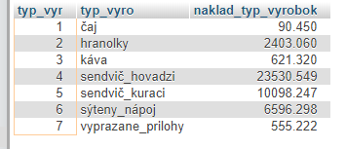

**Grafické zobrazenie**

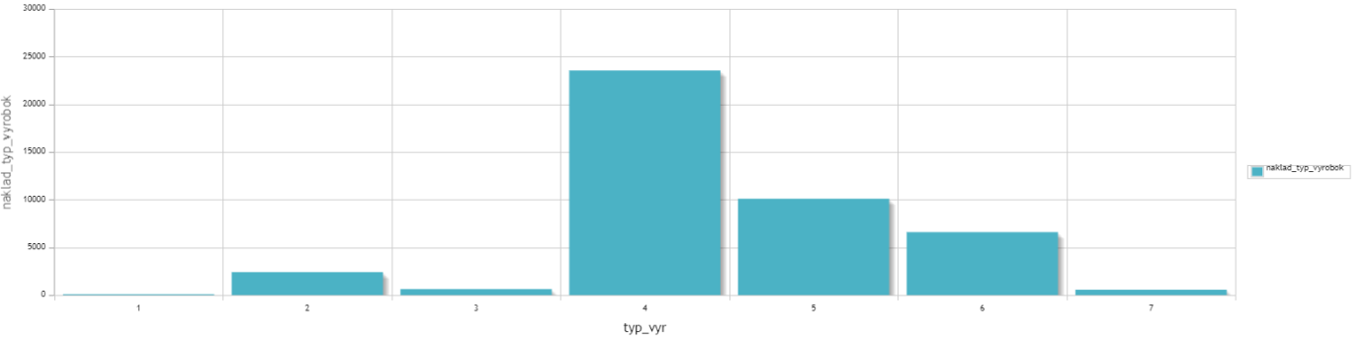

## 2.9 Náklady podľa jednotlivých výrobkov

**Príkaz na výpočet nákladov podľa jednotlivých výrobkov**

[select](https://sql2.webzdarma.cz/url.php?url=https://dev.mysql.com/doc/refman/5.5/en/select.html) t.ID_vyr, v.nazov_vyrobku, [sum](https://sql2.webzdarma.cz/url.php?url=https://dev.mysql.com/doc/refman/5.5/en/group-by-functions.html#function_sum)(t.naklad) naklad_vyrobky from tabulka_faktov2 t ,Vyrobok v where t.ID_vyr=v.ID_vyr group by ID_vyr

**Výstup v MYSQL**

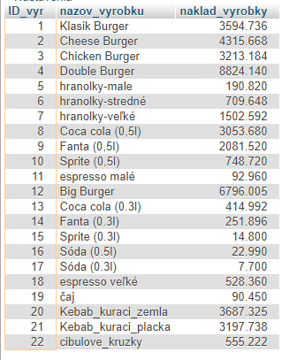

**Grafické zobrazenie**

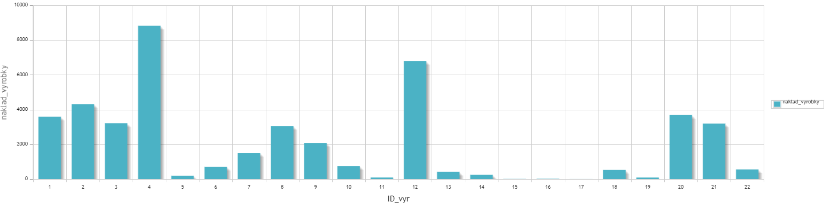

# 3.0 Sledovaná veličina výdaje na objednávky materiálu

Musíme rozlišovať vydaje a náklady. V predošlej časti sme počítali náklady , teda koľko nás stala výroba výrobkov ktoré sme predali. V tejto časti budeme sledovať vydaje teda koľko sme minuli na objednávky materiálu. Tieto veličiny nám môžu pomôcť zistiť ako efektívne naša firma hospodárila teda či sme nenakupovali zbytočne veľa materiálu a pod.

## 3.1 Vydaje podľa roku

**Príkaz na výpočet výdajov podľa roka**

[Select](https://sql2.webzdarma.cz/url.php?url=https://dev.mysql.com/doc/refman/5.5/en/select.html) t.rok, [sum](https://sql2.webzdarma.cz/url.php?url=https://dev.mysql.com/doc/refman/5.5/en/group-by-functions.html#function_sum)(t.naklad) vydaje_rok from tabulka_faktov3 t group BY rok

**Výstup v MYSQL**

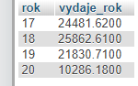

**Grafické zobrazenie**

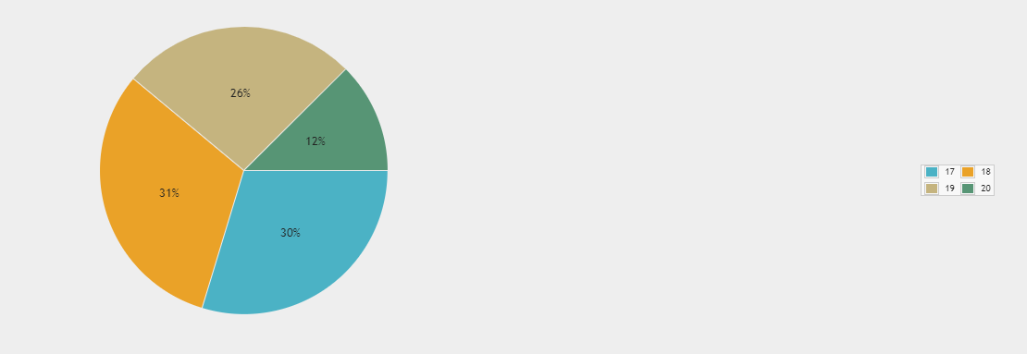

## 3.2 Výdaje podľa mesiaca

**Príkaz na výpočet výdajov podľa mesiaca**

[Select](https://sql2.webzdarma.cz/url.php?url=https://dev.mysql.com/doc/refman/5.5/en/select.html) t.mesiac, [sum](https://sql2.webzdarma.cz/url.php?url=https://dev.mysql.com/doc/refman/5.5/en/group-by-functions.html#function_sum)(t.naklad) vydaje_mesiac from tabulka_faktov3 t group BY mesiac

**Výstup v MYSQL**

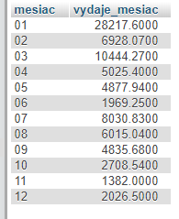

**Grafike zobrazenie**

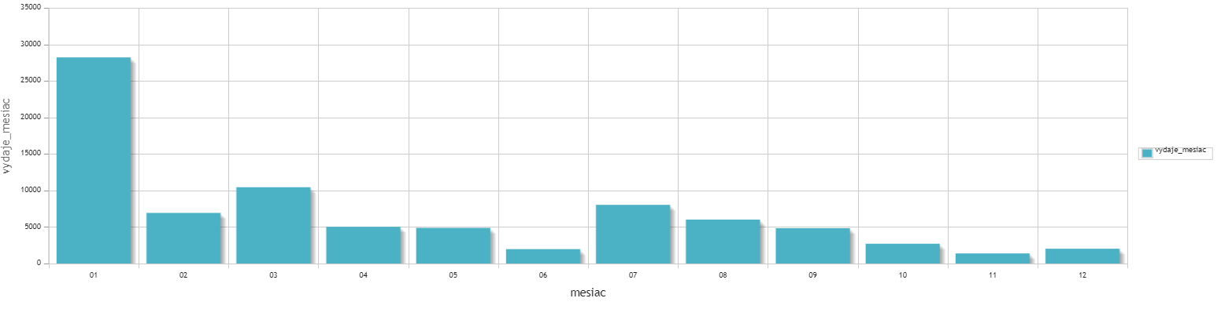

## 3.3 Výdaje podľa dňa

**Príkaz na výpočet výdajov podľa dňa**

[Select](https://sql2.webzdarma.cz/url.php?url=https://dev.mysql.com/doc/refman/5.5/en/select.html) t.den, [sum](https://sql2.webzdarma.cz/url.php?url=https://dev.mysql.com/doc/refman/5.5/en/group-by-functions.html#function_sum)(t.naklad) vydaje_den from tabulka_faktov3 t group BY den

**Výstup v MYSQL**

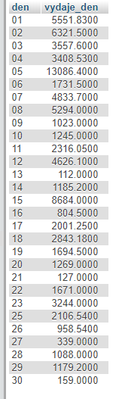

**Grafické zobrazenie**

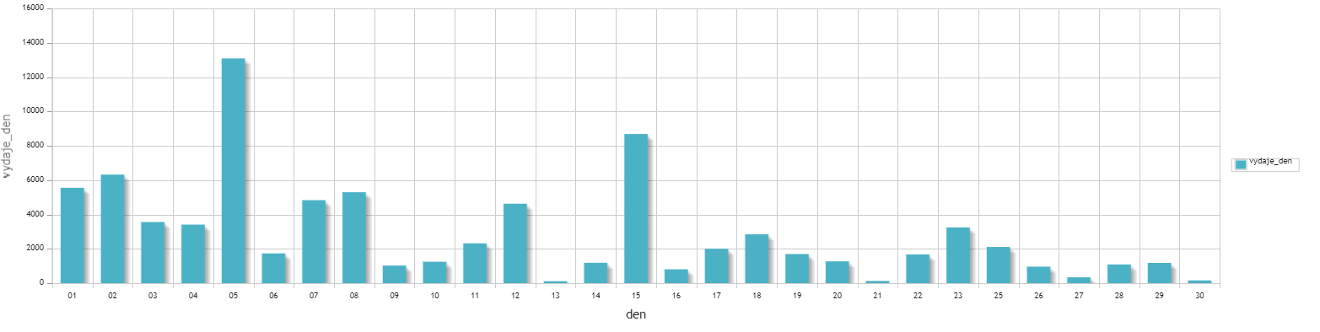

## 3.4 Výdaje podľa kraja

**Príkaz na výpočet výdajov podľa kraja**

[select](https://sql2.webzdarma.cz/url.php?url=https://dev.mysql.com/doc/refman/5.5/en/select.html) t.kraj , [sum](https://sql2.webzdarma.cz/url.php?url=https://dev.mysql.com/doc/refman/5.5/en/group-by-functions.html#function_sum)(t.naklad) vydaje_kraj from tabulka_faktov3 t group by kraj

**Výstup v MYSQL**

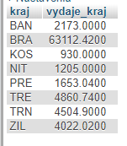

**Grafické zobrazenie**

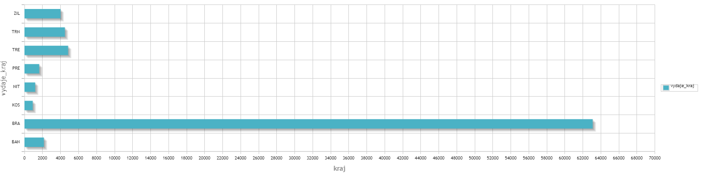

## 3.5 Výdaje podľa okresu

**Príkaz na výpočet výdajov podľa okresu**

[select](https://sql2.webzdarma.cz/url.php?url=https://dev.mysql.com/doc/refman/5.5/en/select.html) t.okres,[sum](https://sql2.webzdarma.cz/url.php?url=https://dev.mysql.com/doc/refman/5.5/en/group-by-functions.html#function_sum)(t.naklad) vydaje_okres from tabulka_faktov3 t where t.okres [is](https://sql2.webzdarma.cz/url.php?url=https://dev.mysql.com/doc/refman/5.5/en/comparison-operators.html#operator_is) [not](https://sql2.webzdarma.cz/url.php?url=https://dev.mysql.com/doc/refman/5.5/en/logical-operators.html#operator_not) null group by okres

**Výstup v MYSQL**

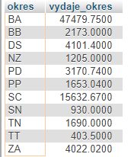

**Grafické zobrazenie**

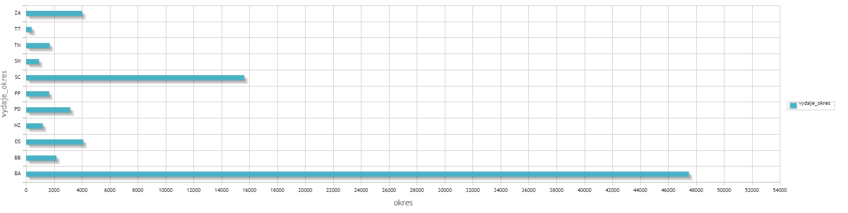

## 3.6 Výdaje podľa mesta

**Príkaz na výpočet výdajov podľa mesta**

[select](https://sql2.webzdarma.cz/url.php?url=https://dev.mysql.com/doc/refman/5.5/en/select.html) t.miesto_obj,[sum](https://sql2.webzdarma.cz/url.php?url=https://dev.mysql.com/doc/refman/5.5/en/group-by-functions.html#function_sum)(t.naklad) vydaje_mesto from tabulka_faktov3 t group by miesto_obj

**Výstup v MYSQL**

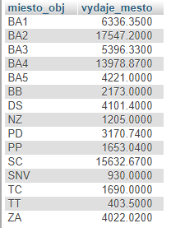

**Grafické zobrazenie**

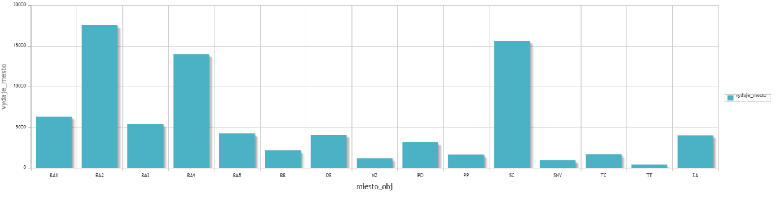

## 3.7 Výdaje podľa skupiny materiálu

**Príkaz na výpočet výdajov podľa skupiny materiálu**

[select](https://sql2.webzdarma.cz/url.php?url=https://dev.mysql.com/doc/refman/5.5/en/select.html) t.id_skup_mat, s.nazov_skup_mat ,[sum](https://sql2.webzdarma.cz/url.php?url=https://dev.mysql.com/doc/refman/5.5/en/group-by-functions.html#function_sum)(t.naklad) vydaje_skupina from tabulka_faktov3 t, skupina_mat s where t.id_skup_mat=s.id_skup_mat group by id_skup_mat

**Výstup v MYSQL**

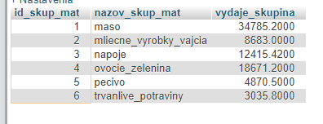

**Grafické zobrazenie**

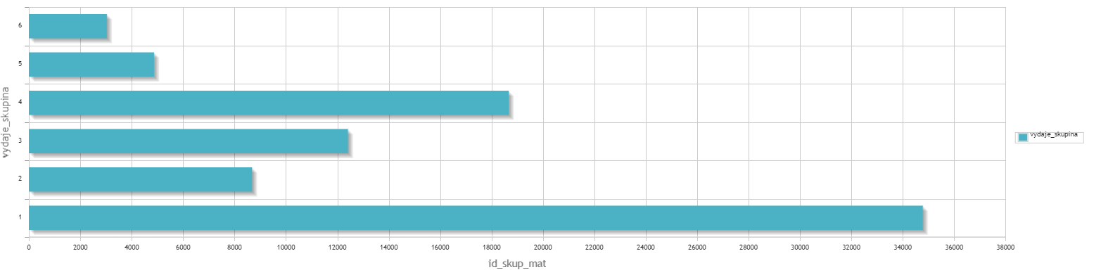

## 3.8 Výdaje podľa typu materiálu

**Príkaz na výpočet výdajov podľa typu materiálu**

[select](https://sql2.webzdarma.cz/url.php?url=https://dev.mysql.com/doc/refman/5.5/en/select.html) t.typ_mat, ty.nazov_typ_mat ,[sum](https://sql2.webzdarma.cz/url.php?url=https://dev.mysql.com/doc/refman/5.5/en/group-by-functions.html#function_sum)(t.naklad) vydaje_typ_materialu from tabulka_faktov3 t, typ_mat ty where t.typ_mat=ty.id_typ_mat group by typ_mat

**Výstup v MYSQL**

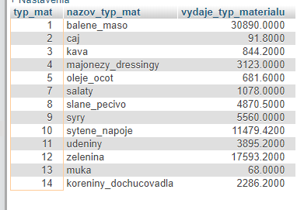

**Grafické zobrazenie**

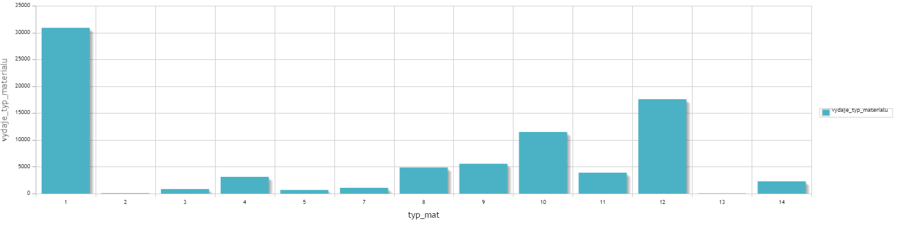

## 3.9 Výdaje podľa materiálov

**Príkaz na výpočet výdajov podľa jednotlivých materiálov**

[select](https://sql2.webzdarma.cz/url.php?url=https://dev.mysql.com/doc/refman/5.5/en/select.html) t.ID_mat ,m.nazov,[sum](https://sql2.webzdarma.cz/url.php?url=https://dev.mysql.com/doc/refman/5.5/en/group-by-functions.html#function_sum)(t.naklad) vydaje_podla_material from tabulka_faktov3 t , Material m where m.ID_mat=t.ID_mat group by ID_mat

**Výstup v MYSQL**

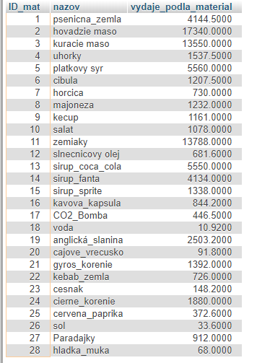

**Grafické zobrazenie**

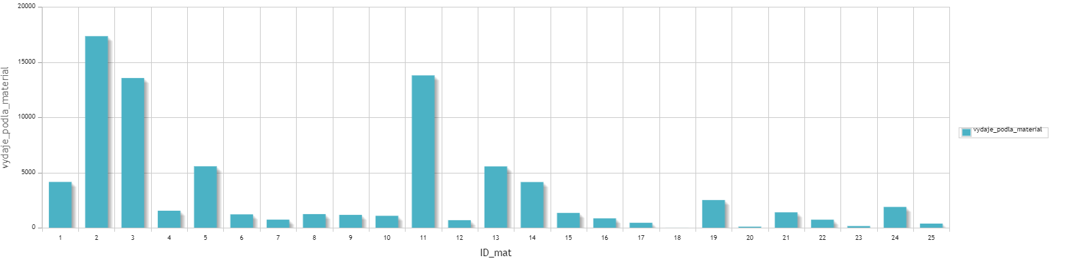

# 4.0 Sledovaná veličina počet realizovaných produktov

## 4.1 Počet realizovaných produktov podľa roku

**Príkaz na výpočet počtu realizovaných produktov podľa roku**

[select](https://sql2.webzdarma.cz/url.php?url=https://dev.mysql.com/doc/refman/5.5/en/select.html) t.rok,[sum](https://sql2.webzdarma.cz/url.php?url=https://dev.mysql.com/doc/refman/5.5/en/group-by-functions.html#function_sum)(t.mnozstvo) mnozstvo_Produkt_rok from tabulka_faktov2 t group by rok

**Výstup v MYSQL**

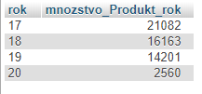

**Grafické zobrazenie**

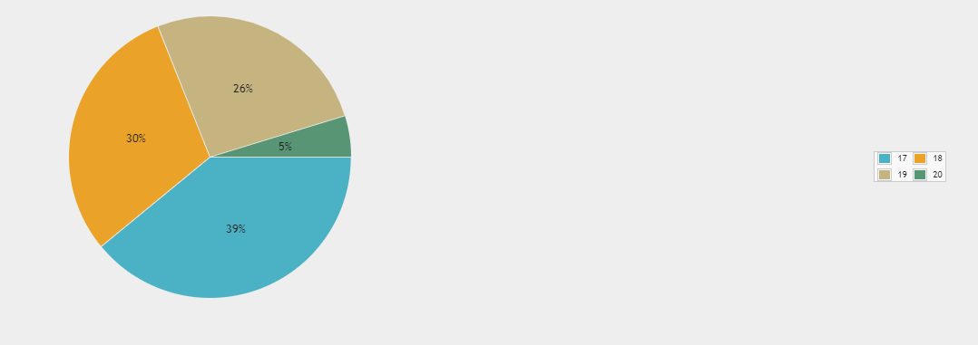

## 4.2 Počet realizovaných produktov podľa mesiaca

**Príkaz na výpočet počtu realizovaných produktov podľa mesiaca**

[select](https://sql2.webzdarma.cz/url.php?url=https://dev.mysql.com/doc/refman/5.5/en/select.html) t.mesiac,[sum](https://sql2.webzdarma.cz/url.php?url=https://dev.mysql.com/doc/refman/5.5/en/group-by-functions.html#function_sum)(t.mnozstvo) mnozstvo_Produkt_mesiac from tabulka_faktov2 t group by mesiac

**Výstup v MYSQL**

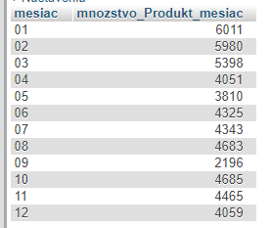

**Grafické zobrazenie**

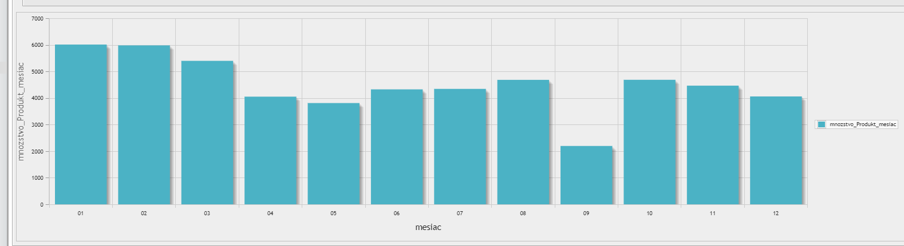

## 4.3 Počet realizovaných produktov podľa dňa

**Príkaz na výpočet počtu realizovaných produktov podľa dňa**

[select](https://sql2.webzdarma.cz/url.php?url=https://dev.mysql.com/doc/refman/5.5/en/select.html) t.den,[sum](https://sql2.webzdarma.cz/url.php?url=https://dev.mysql.com/doc/refman/5.5/en/group-by-functions.html#function_sum)(t.mnozstvo) mnozstvo_Produkt_den from tabulka_faktov2 t group by den

**Výstup v MYSQL**

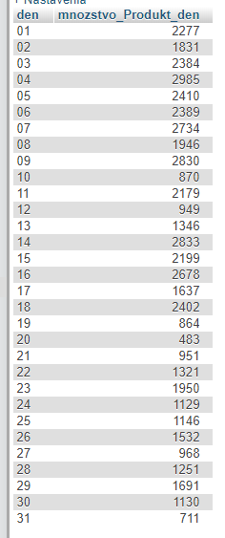

**Grafické zobrazenie**

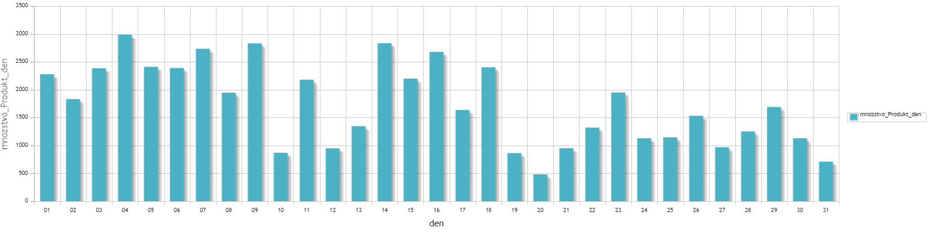

## 4.4 Počet realizovaných produktov podľa kraja

**Príkaz na výpočet počtu realizovaných produktov podľa kraja**

[select](https://sql2.webzdarma.cz/url.php?url=https://dev.mysql.com/doc/refman/5.5/en/select.html) t.kraj,[sum](https://sql2.webzdarma.cz/url.php?url=https://dev.mysql.com/doc/refman/5.5/en/group-by-functions.html#function_sum)(t.mnozstvo) mnozstvo_Produkt_kraj from tabulka_faktov2 t group by kraj

**Výstup v MYSQL**

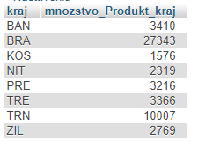

**Grafické zobrazenie**

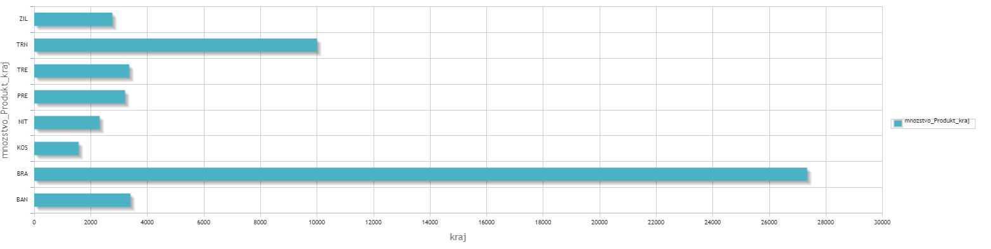

## 4.5 Počet realizovaných produktov podľa okresu

**Príkaz na výpočet počtu realizovaných produktov podľa okresu**

[select](https://sql2.webzdarma.cz/url.php?url=https://dev.mysql.com/doc/refman/5.5/en/select.html) t.okres,[sum](https://sql2.webzdarma.cz/url.php?url=https://dev.mysql.com/doc/refman/5.5/en/group-by-functions.html#function_sum)(t.mnozstvo) mnozstvo_Produkt_okres from tabulka_faktov2 t group by okres

**Výstup v MYSQL**

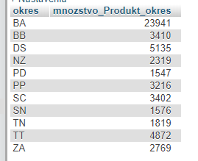

**Grafické zobrazenie**

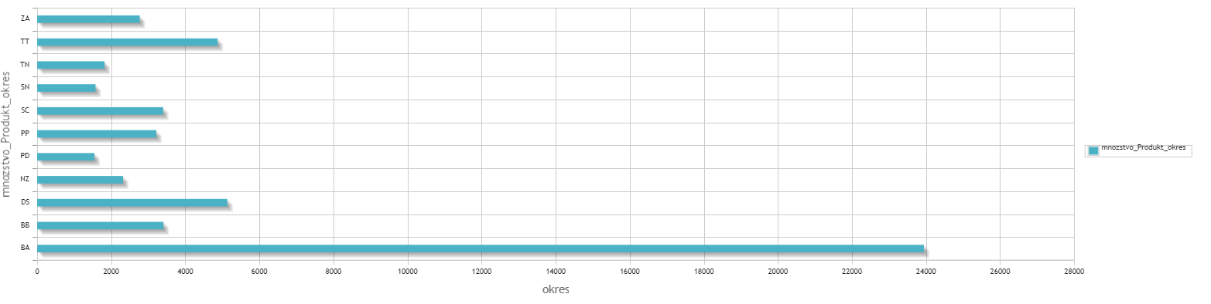

## 4.6 Počet realizovaných produktov podľa mesta

**Príkaz na výpočet počtu realizovaných produktov podľa mesta**

[select](https://sql2.webzdarma.cz/url.php?url=https://dev.mysql.com/doc/refman/5.5/en/select.html) t.miesto_obj,[sum](https://sql2.webzdarma.cz/url.php?url=https://dev.mysql.com/doc/refman/5.5/en/group-by-functions.html#function_sum)(t.mnozstvo) mnozstvo_Produkt_mesto from tabulka_faktov2 t group by miesto_obj

**Výstup v MYSQL**

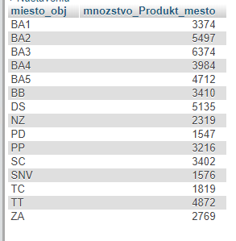

**Grafické zobrazenie**

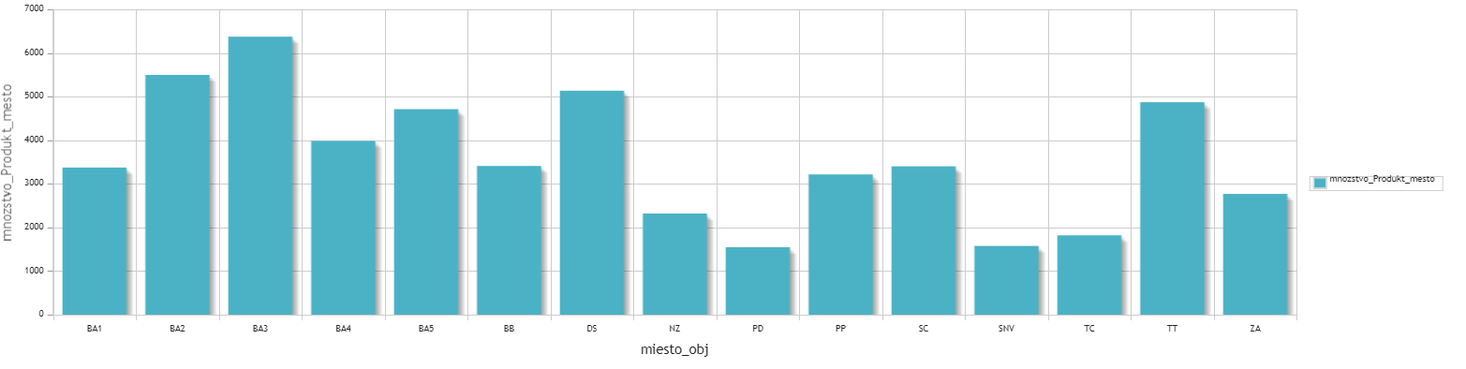

## 4.7 Počet realizovaných produktov podľa skupiny výrobkov

**Príkaz na výpočet počtu realizovaných produktov podľa skupiny výrobkov**

[select](https://sql2.webzdarma.cz/url.php?url=https://dev.mysql.com/doc/refman/5.5/en/select.html) t.id_skup_vyr, s.nazov_skup_vyr, [sum](https://sql2.webzdarma.cz/url.php?url=https://dev.mysql.com/doc/refman/5.5/en/group-by-functions.html#function_sum)(t.mnozstvo) mnozstvo_skup_vyr from tabulka_faktov2 t, skupina_vyr s where s.id_skup_vyr=t.id_skup_vyr group by id_skup_vyr

**Výstup v MYSQL**

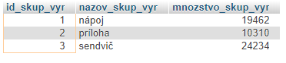

**Grafické zobrazenie**

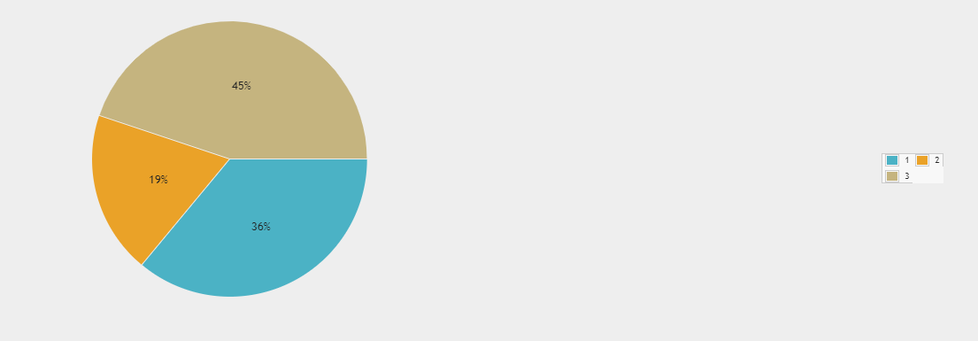

## 4.8 Počet realizovaných produktov podľa typov výrobkov

**Príkaz na výpočet počtu realizovaných produktov podľa typov výrobkov**

[select](https://sql2.webzdarma.cz/url.php?url=https://dev.mysql.com/doc/refman/5.5/en/select.html) tf.typ_vyr , tv.typ_vyro , [sum](https://sql2.webzdarma.cz/url.php?url=https://dev.mysql.com/doc/refman/5.5/en/group-by-functions.html#function_sum)(tf.mnozstvo) typ_vyr_mnozstvo from tabulka_faktov2 tf, Typ_vyrobku tv where tf.typ_vyr=tv.id_typ_vyr group by typ_vyr

**Výstup v MYSQL**

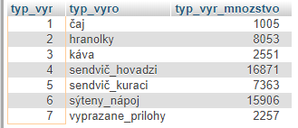

**Grafické zobrazenie**

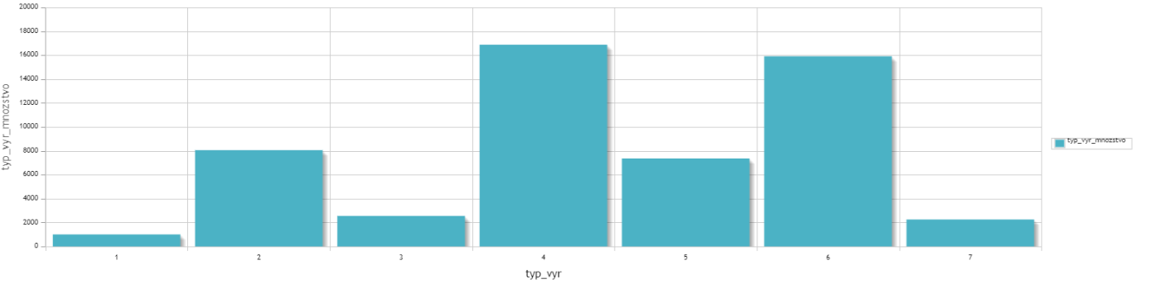

## 4.9 Počet realizovaných produktov podľa jednotlivých výrobkov

**Príkaz na výpočet počtu realizovaných produktov podľa jednotlivých výrobkov**

[select](https://sql2.webzdarma.cz/url.php?url=https://dev.mysql.com/doc/refman/5.5/en/select.html) t.ID_vyr, v.nazov_vyrobku, [sum](https://sql2.webzdarma.cz/url.php?url=https://dev.mysql.com/doc/refman/5.5/en/group-by-functions.html#function_sum)(t.mnozstvo) mnozstvo_podla_vyrobku from tabulka_faktov2 t , Vyrobok v where v.ID_vyr=t.ID_vyr group by ID_vyr

**Výstup v MYSQL**

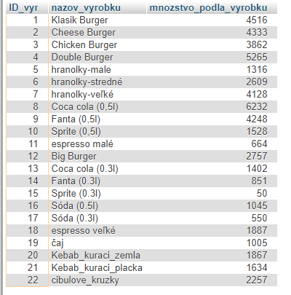

**Grafické zobrazenie**

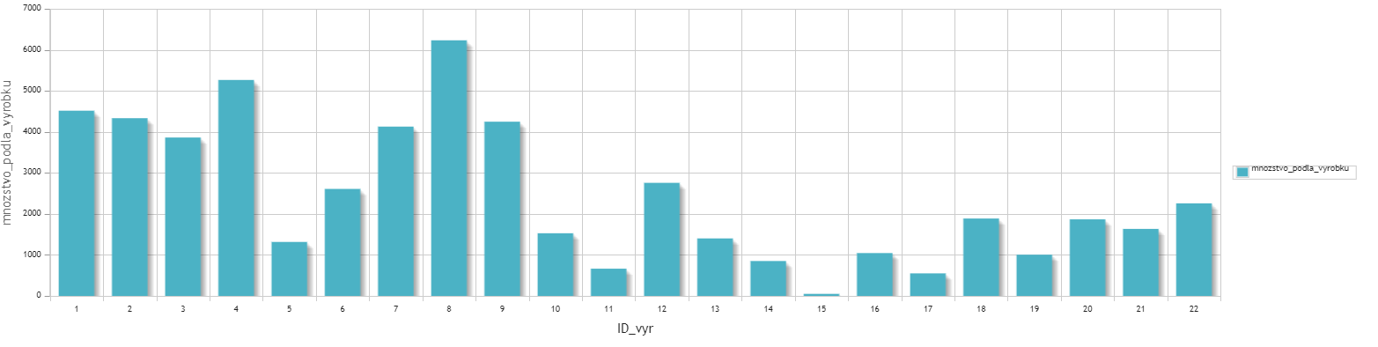

# Záver

V tomto zadaní sme si vytvorili viacero dvojrozmerných analýz ktoré nám poskytli podrobnejší prehľad o ekonomickej činnosti v podniku. Sledovanými veličinami boli príjmy , náklady, vydaje a počet realizovaných produktov ktoré boli analyzované v troch dimenziách a to čas, priestor a produkt.